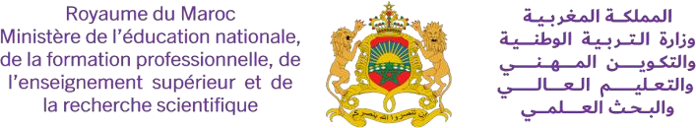
........................... : )ة(األستاذ اسم
املوسم الدراس ي : ............................. املرجع املعتمد : املعتمد في التربية التشكيلية
......................... : الجهوية األكاديمية
......................... : اإلقليمية املديرية
........................ : التعليمية املؤسسة

التوزي ع السنوي لمادة ال رتبية التشكيلية - المستوى الرابع

الموضوع | المرحلة | األسبوع
مبدأ التناظر | الثالثة | 18
مبدأ التناظر |  | 19
مبدأ التناوب |  | 20
مبدأ التناوب |  | 21
مبدأ ال رتا يم |  | 22
مبدأ ال رتا يم |  | 23
تقويم ودعم |  | 24
دعم خاص |  | 25
الرموز والعالمات موحدة اللون | الرابعة | 26
الرموز والعالمات موحدة اللون |  | 27
الرموز والعالمات الملونة |  | 28
الرموز والعالمات الملونة |  | 29
مختلف الرموز والعالمات |  | 30
مختلف الرموز والعالمات |  | 31
تقويم ودعم |  | 32
دعم خاص وأنشطة موازية |  | 33
إجراءات آخر السنة |  | 34

الموضوع | المرحلة | األسبوع
تقويم تشخي يص |  | 1
األلوان األساسية والثانوية | األوىل | 2
األلوان الساخنة والباردة |  | 3
األلوان المتكاملة |  | 4
األلوان المحايدة |  | 5
الرمادي الملون |  | 6
النمنمة |  | 7
تقويم ودعم |  | 8
دعم خاص |  | 9
الخط المغلق )1( | الثانية | 10
الخط المغلق )2( |  | 11
المساحة )1( |  | 12
المساحة )2( |  | 13
مبدأ التكرار |  | 14
مبدأ التكرار |  | 15
تقويم ودعم |  | 16
دعم خاص وأنشطة موازية |  | 17

توقيع السيد املفتش:
توقيع السيد املدير:
توقيع األستاذ(ة:)

